第1课时 伏安法测电阻
【学习目标】
1．知道使用电流表和电压表（伏安法）测量电阻的实验原理
2．会同时使用电流表和电压表测量导体的电阻
3．理解滑动变阻器在电路中的作用
4．了解灯丝电阻的特性。
【学习重点】利用电流表、电压表测量小灯泡的电阻
【学习难点】设计实验电路图和实验操作步骤
【预习检测】
1、 温故知新
欧姆定律的内容是：___________________________________；
用公式表示为：________________。
2、创设物理情境，科学探究[来源:学&科&网Z&X&X&K]
电流可以用电流表测量，电压可以用电压表测量。那么，用什么方法测量电阻呢？
【共同探究】
探究点一 伏安法测小灯泡的电阻及注意事项
1、实验原理：用伏安法测电阻由欧姆定律的变形公式 可知，只要知道了导体两端的电压和通过它的电流就可以计算出它的电阻。这种方法叫作伏安法测电阻。其原理是__________。
2、实验电路图（在右边画出实验电路图）
3、实验器材：干电池、电流表、电压表、开关、小灯泡、滑动变阻器、导线等
4、实验步骤：设计实验
5、进行试验
- 按电路图连接好电路。
②移动滑动变阻器的滑片，使定值电阻两端的电压分别为2.5V、2V、1.5V，读出电流表的值，填入下表。
③根据记录的数据算出三次电阻R。
[来源:学*科*网]
电压U/V | 2.5 | 2 | 1.5
电流I/A
电阻R/Ω

6、数据分析与处理：
（1）分析小灯泡的电阻可以看出，在不同的电压下，小灯泡的电阻是_________，电压越高时，电阻也越________，这与“电阻是导体本身的一种性质，与电压，电流无关”的说法是矛盾的，其实影响灯泡的电阻大小的根本因素是灯丝发光时的________，电压越高时，电流也越大，小灯泡的亮度也越高，即灯丝的电阻随着_______的升高而_______。（如果在改变电压，电流时能保持灯丝温度一定，则灯丝的电阻仍不会改变。）
（2）正是因为灯丝电阻在不同电压，电流下（实质是灯丝的温度不同）本身 就不同，所以，________（选填“需要”或“不需要”）对不同情况下的电阻计算平均值，以得到灯丝更为准确的电阻值。
（3）而对于定值电阻的测量，则为了减小试验的误差，需要进行多次测量，然后将各次测量的电阻求出平均值。

【拓展练习】

1.在上述实验中，如果将定值电阻换成小灯泡，用同样的方法测小灯泡的电阻。根据下表数据分析，回答以下问题；
数据序号 | 1 | 2 | 3 | 4 | 5 | 6 | 7
发光情况 | 明亮 | 不很亮 | 不亮 | 较暗 | 微光 | 熄灭 | 熄灭
电压（V） | 2.5 | 2.1 | 1.7[来源:学科网] | 1.3 | 0.9 | 0.5 | 0.1
电流（A） | 0.28 | 0.26 | 0.24 | 0.21 | 0.19 | 0.16 | 0.05
算出电阻 | 8.9
（1）根据表中数据，算出每次的小灯泡的电阻值；
（2）从你计算出的小灯泡的电阻值中你能发现什么规律？你能分析出其中的原因吗？
（3）如果将定值电阻换成小灯泡后，还能不能多次计算再取平均值？说说你的理由。

2.在“伏安法测电阻”的实验中，滑动变阻器不能起到的作用是（ ）
A.改变电路中的电流 B.改变被测电阻两端的电压
C.改变被测电阻的阻值 D.保护电路

3.如图所示的电路，闭合开关前,滑动变阻器滑片放在 端闭合开关，当滑片向左移动时，电流表的示数 （变大/变小/不变），电压表的示数 （变大/变小/不变）。
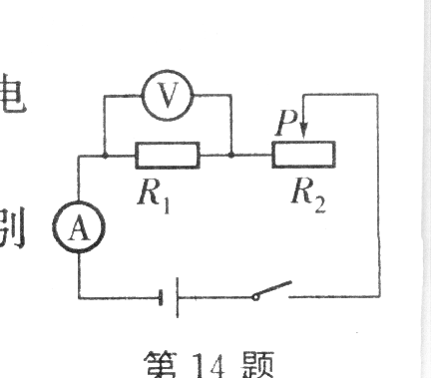

- 如图所示，电源电压为6伏特，R₁=R₂=30欧姆，当开关K断开时,电流表的读数是______安培；当开关K闭合时，电流表的读数是______安培。
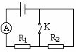

5.如图所示的电路中，两个相同的小灯泡L₁与L₂串联，当开关闭合时，一盏灯亮，一盏灯不亮，且电压表有示数，则电路发生的故障是（ ）
A．灯L₁短路 B．灯L₂短路 C．灯L₁断路 D．灯L₂断路

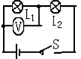

[来源:Zxxk.Com]

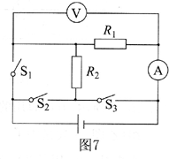
6.如图所示电路中，电源电压恒定。断开S₁、S₃，闭合S₂，两电表均有示数；再断开S₂，如图所示电路中，电源电压恒定。断开S₁、S₃，闭合S₂，两电表均有示数；再断开S₂，闭合S₁、S₃，此时两电表的示数与前者相比( )
A．两表示数均变大
B．两表示数均变小
C．电流表示数变大，电压表示数变小
D．电流表示数变小，电压表示数变大
[来源:学§科§网Z§X§X§K]
8.小敏与小宇想测定电阻R_{x}的阻值。供选择的器材有：一个电源（电压不变.电压数值未知），一个已知电阻R₀，电压表（最大量程大于电源电压），单刀双掷开关。小敏与小宇分别设计了如图乙所示的电路图。
（1）为了测出R_{x}的阻值，应选择图 （甲/乙）的电路图，如果选用另一张电路图，在实验中会出现 的现象。
（2）小敏与小宇最终达成了一致，选用了正确的电路图进行测定电阻R_{x}阻值的实验。
（a）先将单刀双掷开关打到“1”上，记下电压表的示数为U₁；
（b）再将单刀双掷开关打到“2”上，记下电压表的示数为U₂；请写出用测量的物理量计算R_{x}的表达式为R_{x}= 。

